บทที่ 4
การวิเคราะห์และออกแบบระบบ

4.1 การวิเคราะห์ระบบ
โครงงาน แพลตฟอร์มสำรวจวัฒนธรรมความปลอดภัยของบริษัท ได้รับการพัฒนาขึ้นเพื่อใช้เป็นเครื่องมือในการรวบรวมข้อมูลการประเมินด้านการรับรู้และการดำเนินงานด้านความปลอดภัยภายในองค์กรจากพนักงาน โดยมีเป้าหมายเพื่อให้ผู้บริหารและผู้ที่เกี่ยวข้องสามารถ ติดตาม ตรวจสอบ วิเคราะห์ หาจุดแข็ง รวมถึงระบุข้อควรปรับปรุง ได้อย่างเป็นระบบและทันสมัย
ระบบนี้ประกอบด้วยฟังก์ชันหลัก ดังนี้
- การอัปโหลดรายชื่อพนักงานจากไฟล์ Excel เพื่อนำไปจัดเก็บในฐานข้อมูล
- ระบบเข้าสู่ระบบ (Login)
- การทำแบบประเมินที่มีชุดคำถามมาตรฐานตามที่องค์กรกำหนด
- การแสดงผลสถิติ เช่น จำนวนผู้ที่ทำแบบประเมินแล้วและจำนวนที่ยังไม่ได้ทำ
- การคำนวณและเปรียบเทียบคะแนนผลประเมินระหว่างบริษัท,ตำแหน่งงาน,สายงาน,กลุ่มงานและอายุงาน
- การจัดเก็บข้อมูลเพื่อใช้วิเคราะห์และสร้างรายงานให้ทราบถึงความแตกแต่งระหว่างปัจจุบันและอนาคตที่คาดหวังในบริษัท
ผู้ใช้งานหลักของระบบ
- ผู้ดูแลระบบ (Admin)
  - เพิ่ม/ลบ/แก้ไขบัญชีผู้ใช้งาน (Admin and Super User)
  - อัปโหลดรายชื่อพนักงานจากไฟล์ Excel
  - ปรับเปลี่ยนแก้ไขหรือสร้างทั้งตำแหน่งงาน,สายงาน,กลุ่มงาน,อายุงานและคำถามในแบบประเมิน
  - ดูตัวข้อความติดต่อสอบถาม
- ผู้ดูผลลัพธ์การประเมิน (Super User)
  - เข้าถึงและตรวจสอบผลลัพธ์การประเมินของพนักงาน
  - วิเคราะห์ผลการประเมินเพื่อเปรียบเทียบระหว่างหน่วยงาน
  - ดูข้อความคิดเห็นที่ผู้ประเมินได้แสดงความคิดเห็นเข้ามา
  - ตรวจเช็คว่ามีพนักงานมีคนเข้ามาทำทั้งหมดเท่าไหร่แล้ว
- พนักงาน (Employee)
3.1. เข้าสู่ระบบเพื่อทำแบบประเมินตามที่องค์กรกำหนด
3.2. ส่งข้อความติดต่อสอบถาม

4.2 ซีนาริโอ (Scenario)
ซีนาริโอ(Scenario) คือการจำลองสถานการณ์การใช้งานระบบจริง เพื่ออธิบายลำดับเหตุการณ์ การกระทำ และปฏิสัมพันธ์ระหว่างผู้ใช้งาน (User) และระบบ (System) ภายใต้เงื่อนไขที่กำหนดเพื่อให้สามารถทำความเข้าใจรูปแบบการทำงานของระบบ ตลอดจนผลลัพธ์ที่อาจเกิดขึ้นในสภาวะต่าง ๆ ได้อย่างเป็นระบบ
4.2.1 ซีนาริโอสำหรับผู้ดูแลระบบ (Admin)
- เพิ่มผู้ใช้งานใหม่(Admin)
  - สถานการณ์: ผู้ดูแลระบบต้องการเพิ่มรายชื่อพนักงานใหม่เข้าระบบ
  - ขั้นตอน:
    - เข้าสู่ระบบด้วยบัญชี Admin
    - เปิดไปที่เมนู "ตั้งค่าระบบ"
    - เลือกไปที่ “จัดการรายชื่อ Admin”
    - กดปุ่ม”เพิ่มผู้ดูแล”
    - กรอกข้อมูลผู้ใช้งาน เช่น ชื่อ อีเมล
    - บันทึกข้อมูล
- เพิ่มผู้ใช้งานใหม่(Super User)
  - สถานการณ์: ผู้ดูแลระบบต้องการเพิ่มรายชื่อพนักงานใหม่เข้าระบบ
  - ขั้นตอน:
    - เข้าสู่ระบบด้วยบัญชี Super User
    - เปิดไปที่เมนู "ตั้งค่าระบบ"
    - เลือกไปที่ “จัดการรายชื่อ Super User”
    - กดปุ่ม”เพิ่ม Super User”
    - กรอกข้อมูลผู้ใช้งาน เช่น ชื่อ อีเมล บริษัท
    - บันทึกข้อมูล
- เพิ่ม/แก้ไข/ลบข้อมูลพื้นฐานหมวดหมู่และคำถาม
  - สถานการณ์: ต้องการที่จะเพิ่มตัวตำแหน่ง
  - ขั้นตอน
    - เข้าสู่ระบบด้วยบัญชี Admin
    - เปิดไปที่เมนู "ตั้งค่าระบบ"
    - เลือกไปที่ “ตั้งค่าทั่วไป”
    - เลือกไปที่ “ตำแหน่งงาน”
    - กดปุ่ม”เพิ่มตำแหน่งงานใหม่”
    - กรอกข้อมูล
    - กดปุ่มเพิ่ม

  - สถานการณ์: ต้องการที่จะแก้ไขหมวดหมู่และย้ายคำถาม
  - ขั้นตอน
    - เข้าสู่ระบบด้วยบัญชี Admin
    - เปิดไปที่เมนู "ตั้งค่าระบบ"
    - เลือกไปที่ “ตั้งค่าทั่วไป”
    - เลือกไปที่ “คำถาม”
    - กดไปที่ไอคอน “ดินสอ” เพื่อแก้ไขหมวดหมู่
    - เลือกคำถามที่ต้องการจะเลือก
    - กดเมนูตัวเลือกแบบดึงลงเพื่อเลือกหมวดหมู่ที่ต้องการจะย้าย
- อัปโหลดรายชื่อพนักงานจาก Excel
  - สถานการณ์: ฝ่ายบุคคลต้องการนำเข้ารายชื่อพนักงานจำนวนมาก
  - ขั้นตอน:
    - เข้าสู่ระบบด้วยบัญชี Admin
    - เลือกเมนู "อัปโหลดรายชื่อ"
    - เลือกไฟล์ Excel
    - ระบบตรวจสอบความถูกต้องและบันทึกข้อมูลลงฐานข้อมูล
4.2.2 ซีนาริโอสำหรับผู้ดูผลลัพธ์ (Super User)
- ตรวจสอบผลการประเมิน
  - สถานการณ์: Super User ต้องการดูผลการประเมินรวมของตำแหน่ง
  - ขั้นตอน:
    - เข้าสู่ระบบด้วยบัญชี Super User
    - เลือกเมนู "ผลการประเมิน"
    - ระบบแสดงสถิติ เช่น จำนวนผู้ทำ/ยังไม่ได้ทำ และคะแนนเฉลี่ย
- ตรวจสอบรายชื่อผู้ประเมิน
  - สถานการณ์: Super User ต้องการดูรายชื่อผู้ประเมินว่าที่มีสถานะยังไม่เริ่ม
  - ขั้นตอน:
    - เข้าสู่ระบบด้วยบัญชี Super User
    - เลือกเมนู "รายชื่อผู้ประเมิน"
    - กดเลือกดูดรอปดาวของสถานะ
    - เลือกสถานะ “ยังไม่เริม”

4.2.3 ซีนาริโอสำหรับพนักงาน (Employee)
- ทำแบบประเมิน
  - สถานการณ์: พนักงานเข้าสู่ระบบเพื่อทำแบบประเมินประจำปี
  - ขั้นตอน:
    - พนักงานเข้าสู่ระบบด้วยอีเมล
    - เลือกเมนู "ทำแบบประเมิน"
    - ตอบคำถามที่ระบบกำหนด
    - กด "ส่งแบบประเมิน"
    - ระบบบันทึกผลและแสดงข้อความยืนยัน
4.3 ยูสเคส (Use Case Diagram)
- Admin: เข้าสู่ระบบ, จัดการผู้ใช้งาน, อัปโหลดรายชื่อ, จัดการตัวข้อมูลพื้นฐาน, จัดการหมวดหมู่และคำถาม
- Super User: เข้าสู่ระบบ, ตรวจสอบผลการประเมิน, ตรวจสอบรายชื่อผู้ประเมิน
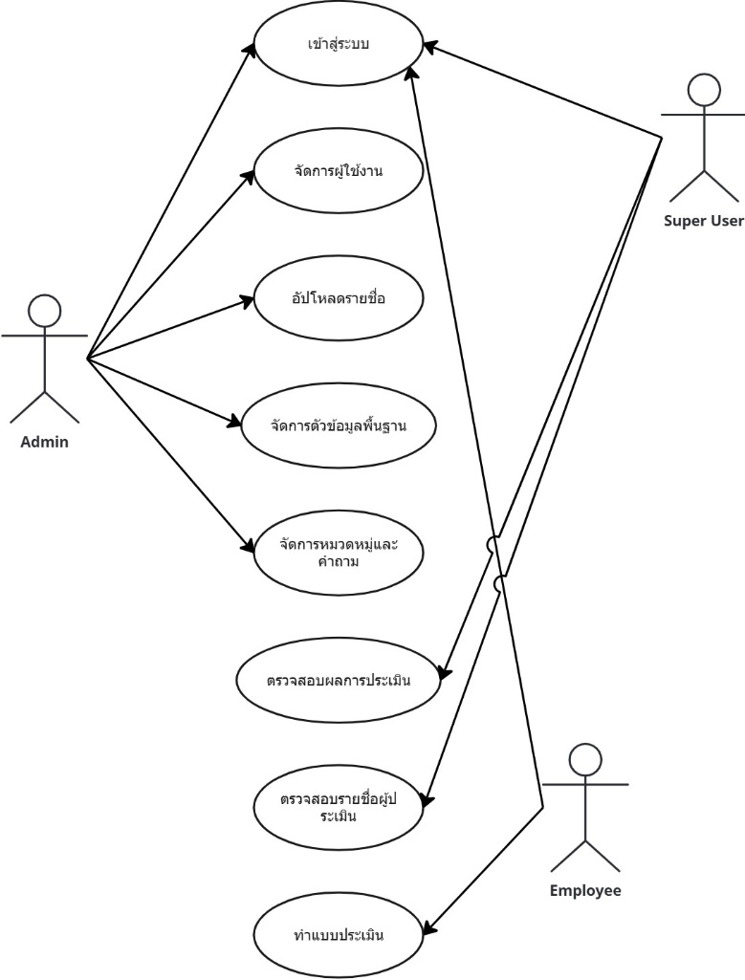
- Employee: เข้าสู่ระบบ, ทำแบบประเมิน

รูปที่ 4.1 ยูสเคสไดอะแกรมของผู้ประเมิน,ผู้ดูผลประเมิน และ ผู้ดูแลระบบ
4.4 ยูสเคสนาราทิฟ (Use Case Narrative)
ยกตัวอย่าง 3 ยูสเคสหลัก
ตารางที่ 4.1 เข้าสู่ระบบ (Login)
ชื่อยูสเคส | การเข้าสู่ระบบ (Login)
วัตถุประสงค์ | เพื่อให้ผู้ใช้งาน (Admin, Super User, Employee) สามารถยืนยันตัวตนเพื่อเข้าใช้งานระบบได้อย่างปลอดภัย
รายละเอียด | Employee: ใช้อีเมลที่ถูกบันทึกไว้ในไฟล์ Excel ขององค์กรเพื่อเข้าสู่ระบบ  Super User: เข้าสู่ระบบได้ก็ต่อเมื่อได้รับสิทธิ์การใช้งานจาก Admin  Admin: มีบัญชีผู้ใช้งานอยู่แล้วในระบบ และสามารถเปลี่ยนอีเมลเพื่อใช้เข้าสู่ระบบได้
แอคเตอร์ (Actor) | Admin, Super User, Employee
ยูสเคสที่เกิดขึ้นก่อน | -
ยูสเคสที่เกิดขึ้นหลัง | Employee: เข้าสู่หน้าเว็บไซต์สำหรับทำแบบประเมิน  Super User, Admin: เข้าสู่หน้า Dashboard ของระบบเพื่อจัดการและดูรายงาน
ขั้นตอนการทํางานหลัก | 1. ผู้ใช้งานเปิดหน้าเว็บไซต์เข้าสู่ระบบ  2. กรอกอีเมล  3. ระบบตรวจสอบความถูกต้องของอีเมล  6. หากข้อมูลถูกต้อง ระบบนำผู้ใช้งานไปลงทะเบียนเพื่อยืนยันข้อมูลของผู้เข้าสู่ระบบ  7.เข้าสู่ระบบ
ขั้นตอนเมื่อผิดพลาด | 1. หากกรอกอีเมลไม่ถูกต้อง ระบบจะแสดงข้อความเตือนว่า “เข้าสู่ระบบไม่สำเร็จ”
เงื่อนไขก่อนทำงาน | ผู้ใช้งานต้องมีบัญชีที่ถูกบันทึกและลงทะเบียนในระบบแล้ว
เงื่อนไขหลังทํางาน | ผู้ใช้งานเข้าสู่ระบบได้สำเร็จและสามารถใช้งานฟังก์ชันต่าง ๆ ของระบบตามสิทธิ์ที่ได้รับ

ตารางที่ 4.2 ทำแบบประเมิน (Assessment)
ชื่อยูสเคส | การทำแบบประเมิน (Assessment)
วัตถุประสงค์ | เพื่อให้พนักงานสามารถตอบคำถามตามที่องค์กรกำหนดและบันทึกผลได้
รายละเอียด | 1. แบบประเมินประกอบด้วยคำถามมาตรฐานที่ใช้ในการสำรวจวัฒนธรรมความปลอดภัย  2. พนักงานจะต้องเข้าสู่ระบบก่อนจึงจะทำแบบประเมินได้
Actor | Employee
ยูสเคสที่เกิดขึ้นก่อน | การเข้าสู่ระบบ (Login)
ยูสเคสที่เกิดขึ้นหลัง | ผลการประเมินถูกบันทึกลงฐานข้อมูล และสามารถนำไปใช้ในการวิเคราะห์ต่อไป
ขั้นตอนการทำงานหลัก | 1. ผู้ใช้งานเข้าสู่ระบบสำเร็จ  2. เลือกเมนู “ทำแบบประเมิน”  3.ระบบแสดงคำถามทั้งหมด  4. พนักงานตอบคำถามครบทุกข้อ  5. ผู้ใช้งานกดปุ่ม “ส่งแบบประเมิน”  6. ระบบบันทึกข้อมูลและยืนยันการส่งสำเร็จ
ขั้นตอนเมื่อเกิดความผิดพลาด | 1. หากพนักงานตอบคำถามไม่ครบ ระบบจะแจ้งเตือนให้ตอบให้ครบถ้วน  2. หากเกิดข้อผิดพลาดในการบันทึก ระบบจะแสดงข้อความ “ไม่สามารถบันทึกผลได้ กรุณาลองใหม่”
เงื่อนไขก่อนการทำงาน | 1. ผู้ใช้งานต้องเข้าสู่ระบบสำเร็จก่อน  2. ต้องมีชุดคำถามที่ถูกกำหนดในระบบแล้ว
เงื่อนไขหลังการทำงาน | ผลการประเมินถูกบันทึกลงในฐานข้อมูลเรียบร้อย

ตารางที่ 4.3 ดูรายงานผลรวม (Report)
ชื่อยูสเคส | การดูรายงานผลรวม (Report)
วัตถุประสงค์ | เพื่อให้ผู้ดูผลลัพธ์ (Super User) สามารถเข้าถึงข้อมูลการประเมิน รวมถึงการเปรียบเทียบผลคะแนนระหว่างหน่วยงาน
รายละเอียด | 1. รายงานประกอบด้วยสถิติการทำแบบประเมิน (ทำแล้ว/ยังไม่ได้ทำ)  2. คะแนนเฉลี่ยและผลการเปรียบเทียบในระดับหน่วยงาน
Actor | Super User
ยูสเคสที่เกิดขึ้นก่อน | การเข้าสู่ระบบ (Login)
ยูสเคสที่เกิดขึ้นหลัง | Super User สามารถดาวน์โหลดรายงานเป็นไฟล์ Excel ได้
ขั้นตอนการทำงานหลัก | 1. Super User เข้าสู่ระบบสำเร็จ  2. เลือกเมนู “รายงานผลการประเมิน”  3. ระบบดึงข้อมูลและประมวลผลจากฐานข้อมูล  4. แสดงผลสถิติ เช่น จำนวนผู้ทำ/ยังไม่ได้ทำ และค่าเฉลี่ยคะแนน
ขั้นตอนเมื่อเกิดความผิดพลาด | 1. หากไม่มีข้อมูล ระบบจะแจ้งว่า “ไม่พบข้อมูลการประเมิน”
เงื่อนไขก่อนการทำงาน | ผู้ใช้งานต้องเข้าสู่ระบบด้วยสิทธิ์ Super User แล้ว
เงื่อนไขหลังการทำงาน | Super User สามารถดูรายงานและดาวน์โหลดผลลัพธ์ไปใช้งานได้

  - ซีเควนซ์ไดอะแกรม (Sequence Diagram)
ซีเควนซ์ไดอะแกรม (Sequence Diagram) แผนภาพปฏิสัมพันธ์รูปแบบหนึ่งในภาษา UML ที่แสดงลำดับเหตุการณ์และข้อความที่วัตถุต่างๆ ส่งถึงกันตามลำดับเวลา เพื่อแสดงวิธีการโต้ตอบของระบบในกรณีการใช้งาน (use case) ที่เฉพาะเจาะจง โดยมีแกนตั้งแสดงลำดับเวลา และแกนนอนแสดงวัตถุที่เกี่ยวข้อง
4.5.1.ลำดับการลงทะเบียนผู้ใช้งาน (User Registration Flow)
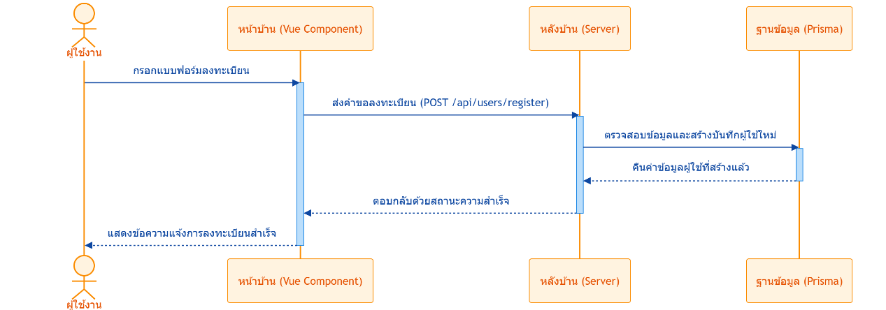
ไดแกรมนี้แสดงลำดับขั้นตอนของการลงทะเบียนผู้ใช้งานในระบบ Safety Culture Survey โดยเริ่มจากผู้ใช้งานกรอกข้อมูลในแบบฟอร์มจากนั้นข้อมูลจะถูกส่งไปยังเซิร์ฟเวอร์เพื่อประมวลผลและบันทึกในฐานข้อมูล ก่อนจะมีการตอบกลับไปยังผู้ใช้งานว่าการลงทะเบียนเสร็จสมบูรณ์เรียบร้อยแล้ว
รูปที่ 4.2 ซีเควนซ์ไดอะแกรม ลำดับการลงทะเบียนผู้ใช้งาน

4.5.2.ลำดับการเข้าสู่ระบบ (User Login Flow)
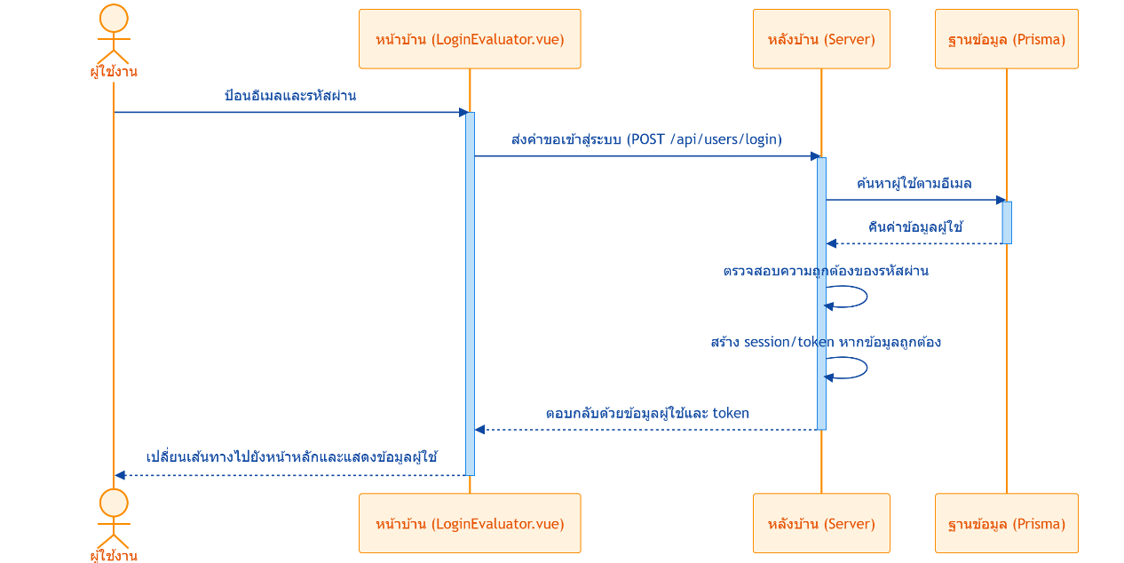
ไดแกรมนี้แสดงลำดับขั้นตอนของการเข้าสู่ระบบในระบบ Safety Culture Survey โดยเริ่มจากผู้ใช้งานป้อนข้อมูลประจำตัว จากนั้นข้อมูลจะถูกส่งไปยังเซิร์ฟเวอร์เพื่อตรวจสอบความถูกต้อง หากข้อมูลถูกต้องจะมีการสร้าง session หรือ token ก่อนจะตอบกลับไปยังผู้ใช้งานเพื่อเข้าสู่ระบบอย่างสมบูรณ
รูปที่ 4.3 ซีเควนซ์ไดอะแกรม ลำดับการเข้าสู่ระบบ

4.5.3.ลำดับการทำแบบประเมิน (Survey Assessment Flow)
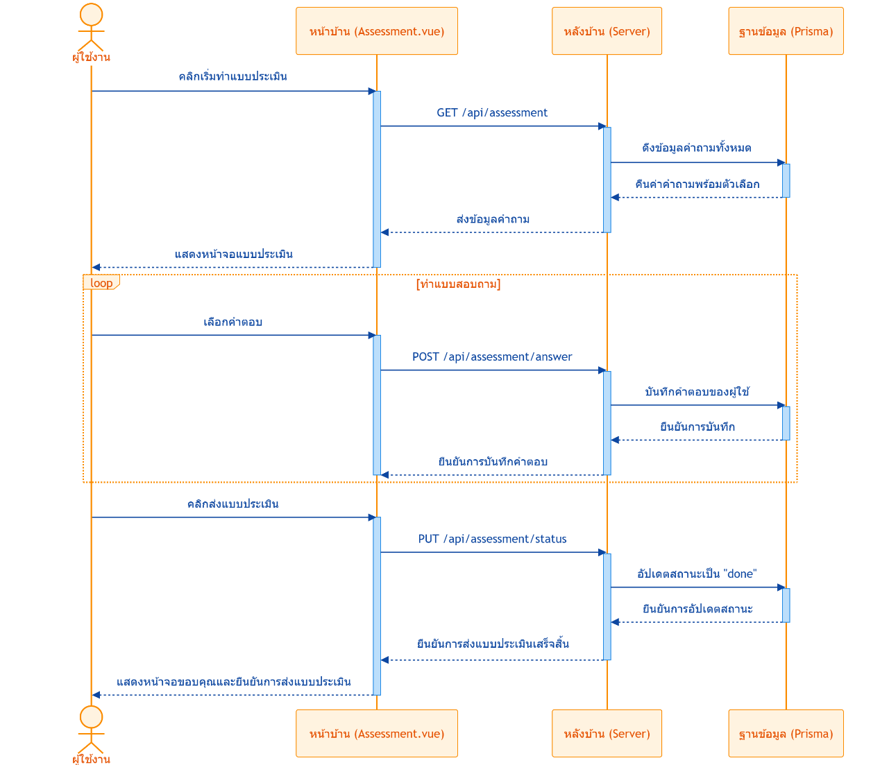
ไดแกรมนี้แสดงลำดับขั้นตอนของการทำแบบประเมินในระบบ Safety Culture Survey โดยเริ่มจากผู้ใช้งานคลิกเริ่มทำแบบประเมิน จากนั้น frontend จะดึงข้อมูลคำถามจาก backend แล้วแสดงผลให้ผู้ใช้ตอบคำถาม เมื่อผู้ใช้เลือกคำตอบแต่ละข้อ ระบบจะส่งคำตอบไปบันทึกที่เซิร์ฟเวอร์และฐานข้อมูลอย่างต่อเนื่อง จนกระทั่งผู้ใช้ส่งแบบประเมินเสร็จสิ้น ระบบจะอัปเดตสถานะการประเมินของผู้ใช้เป็น "done"
รูปที่ 4.4 ซีเควนซ์ไดอะแกรม ลำดับการทำแบบประเมิน

4.5.4.ลำดับการอัปโหลด Excel และนำเข้าผู้ใช้ (Excel Upload and User Import Flow)
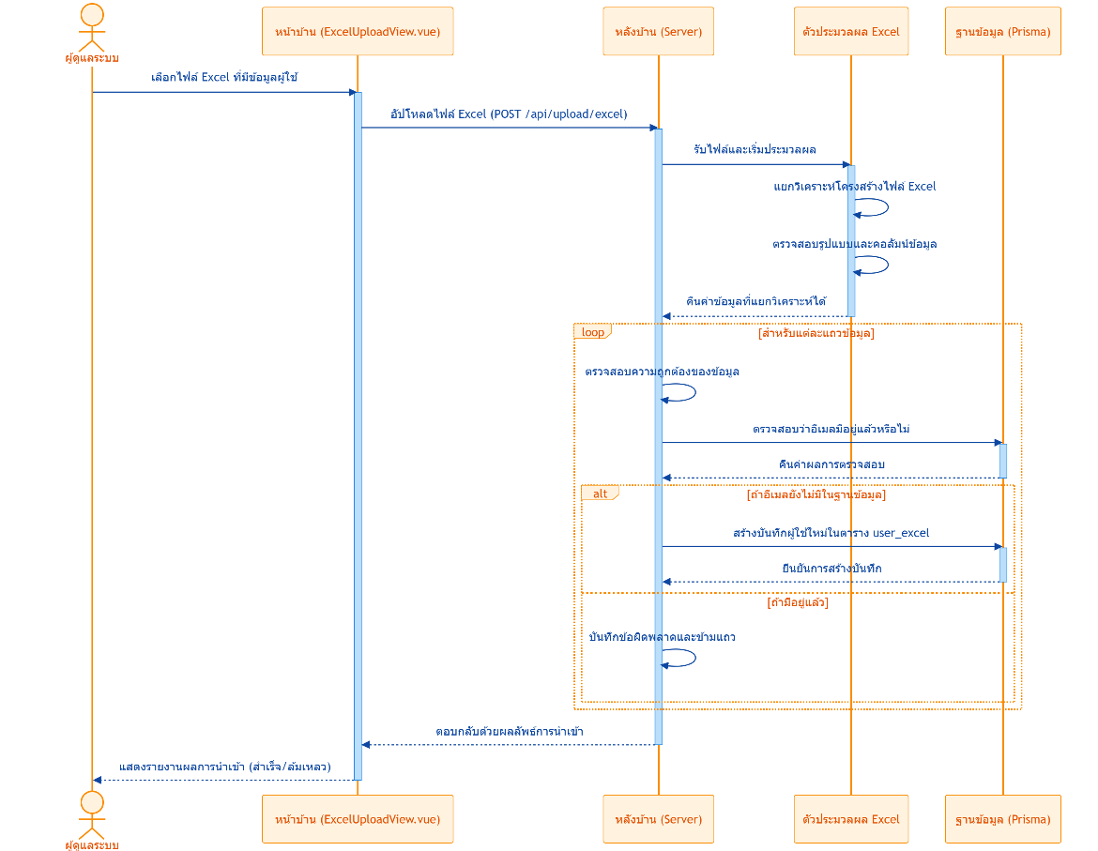
ไดแกรมนี้แสดงลำดับขั้นตอนของการอัปโหลดไฟล์ Excel และการนำเข้าข้อมูลผู้ใช้ลงในระบบ Safety Culture Survey โดยเริ่มจากผู้ดูแลระบบเลือกไฟล์ Excel ที่มีข้อมูลผู้ใช้ จากนั้นระบบจะประมวลผลไฟล์ Excel แยกวิเคราะห์ข้อมูล และตรวจสอบความถูกต้องของข้อมูลก่อนจะบันทึกลงในฐานข้อมูล โดยระบบจะตรวจสอบว่าอีเมลของผู้ใช้มีอยู่แล้วหรือไม่เพื่อหลีกเลี่ยงการซ้ำซ้อน และแสดงรายงานผลการนำเข้าให้ผู้ดูแลระบบทราบ
รูปที่ 4.5 ซีเควนซ์ไดอะแกรม การอัปโหลด Excel และกระบวนการจัดการผู้ใช้

4.5.5.การวิเคราะห์ข้อมูลและดึงมาแสดงเป็นกราฟ (Data Analytics Flow)
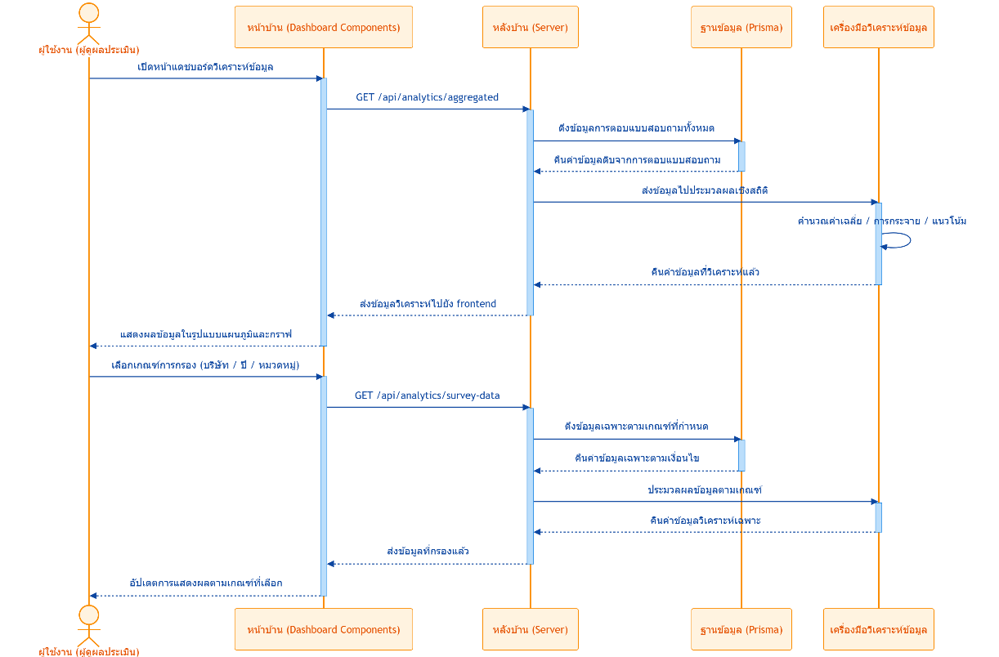
ไดแกรมนี้แสดงลำดับขั้นตอนของการวิเคราะห์ข้อมูลในระบบ Safety Culture Survey โดยเริ่มจากผู้ใช้งานเปิดหน้าแดชบอร์ดวิเคราะห์ข้อมูล จากนั้น frontend จะร้องขอข้อมูลจาก backend ซึ่งจะดึงข้อมูลดิบจากฐานข้อมูลและส่งไปยังเครื่องมือวิเคราะห์เพื่อประมวลผลเชิงสถิติ ก่อนจะส่งข้อมูลที่วิเคราะห์แล้วกลับไปยัง frontend เพื่อแสดงผลในรูปแบบแผนภูมิและกราฟ นอกจากนี้ยังรวมถึงกระบวนการกรองข้อมูลตามเกณฑ์ต่างๆ เช่น บริษัท ปี หรือหมวดหมู่ เพื่อแสดงผลเฉพาะข้อมูลที่ผู้ใช้สนใจ
รูปที่ 4.6 ซีเควนซ์ไดอะแกรม ลำดับการวิเคราะห์ข้อมูล

4.5.6.ลำดับการจัดการโดยผู้ดูแลระบบ (Admin Management Flow)
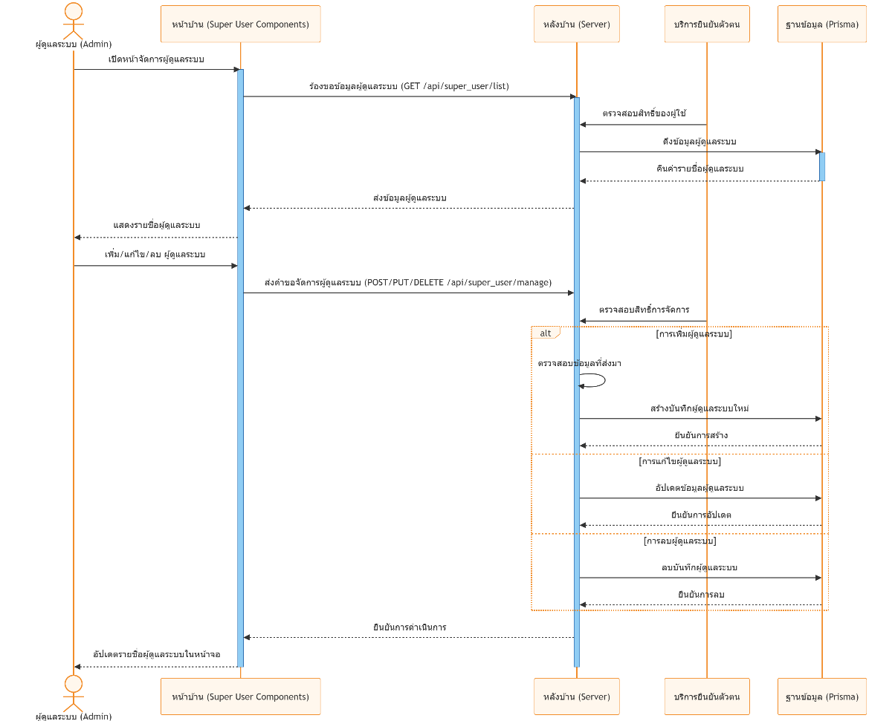
ไดแกรมนี้แสดงลำดับขั้นตอนของการจัดการผู้ดูแลระบบในระบบ Safety Culture Survey โดยเริ่มจากผู้ดูแลระบบเปิดหน้าจัดการผู้ดูแลระบบ จากนั้น frontend จะร้องขอข้อมูลผู้ดูแลระบบจาก backend ซึ่งจะตรวจสอบสิทธิ์ผ่าน AuthService และดึงข้อมูลจากฐานข้อมูลก่อนส่งกลับไปยัง frontend เพื่อแสดงผล กระบวนการนี้ยังรวมถึงการดำเนินการ CRUD (เพิ่ม แก้ไข ลบ) ผู้ดูแลระบบ โดย backend จะตรวจสอบสิทธิ์ก่อนดำเนินการเปลี่ยนแปลงในฐานข้อมูล และแจ้งผลกลับไปยัง frontend เพื่ออัปเดตการแสดงผล
รูปที่ 4.7 ซีเควนซ์ไดอะแกรม ลำดับการจัดการโดยผู้ดูแลระบบ

4.5.7.ลำดับการจัดการกับตัวหมวดหมู่และคำถาม (Question Management Flow)
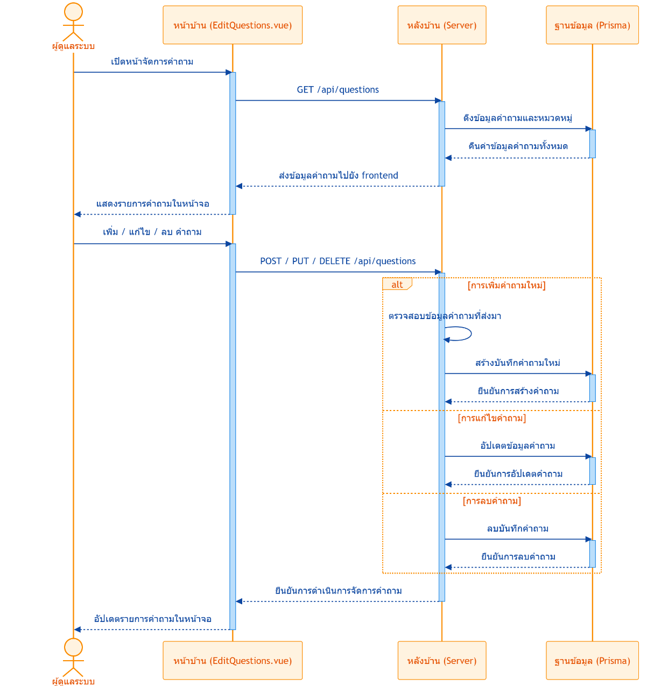
ไดแกรมนี้แสดงลำดับขั้นตอนของการจัดการคำถามในระบบ Safety Culture Survey โดยเริ่มจากผู้ดูแลระบบเปิดหน้าจัดการคำถาม จากนั้น frontend จะร้องขอข้อมูลคำถามทั้งหมดจาก backend ซึ่งจะดึงข้อมูลจากฐานข้อมูลและส่งกลับไปยัง frontend เพื่อแสดงผล กระบวนการนี้ยังรวมถึงการดำเนินการ CRUD (เพิ่ม แก้ไข ลบ) คำถาม โดย backend จะตรวจสอบข้อมูลและดำเนินการเปลี่ยนแปลงในฐานข้อมูลตามคำขอ และแจ้งผลกลับไปยัง frontend เพื่ออัปเดตการแสดงผลคำถามในหน้าจออย่างเหมาะสม
รูปที่ 4.8 ซีเควนซ์ไดอะแกรม ลำดับการจัดการคำถาม

4.5.8.ลำดับการจัดการข้อเสนอแนะ (Inquiry Management Flow)
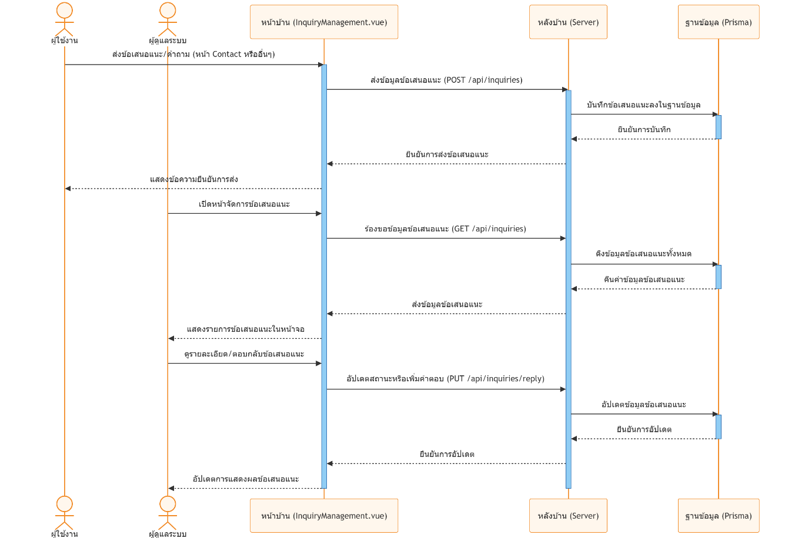
ไดแกรมนี้แสดงลำดับขั้นตอนของการจัดการข้อเสนอแนะในระบบ Safety Culture Survey โดยเริ่มจากผู้ใช้งานส่งข้อเสนอแนะผ่านหน้าเว็บ frontend จะส่งข้อมูลไปยัง backend เพื่อบันทึกในฐานข้อมูล จากนั้นผู้ดูแลระบบสามารถเปิดหน้าจัดการข้อเสนอแนะเพื่อดูรายการข้อเสนอแนะที่ได้รับ ซึ่ง frontend จะร้องขอข้อมูลจาก backend และแสดงผลให้ผู้ดูแลระบบ ผู้ดูแลระบบสามารถดูรายละเอียดและตอบกลับข้อเสนอแนะได้ โดยข้อมูลการตอบกลับจะถูกอัปเดตในฐานข้อมูลและแสดงผลในหน้าจัดการข้อเสนอแนะอย่างเหมาะสม
รูปที่ 4.9 ซีเควนซ์ไดอะแกรม ลำดับการจัดการข้อเสนอแนะ

4.5.10.ลำดับการรีเซ็ตรหัสผ่าน (Password Reset Flow)
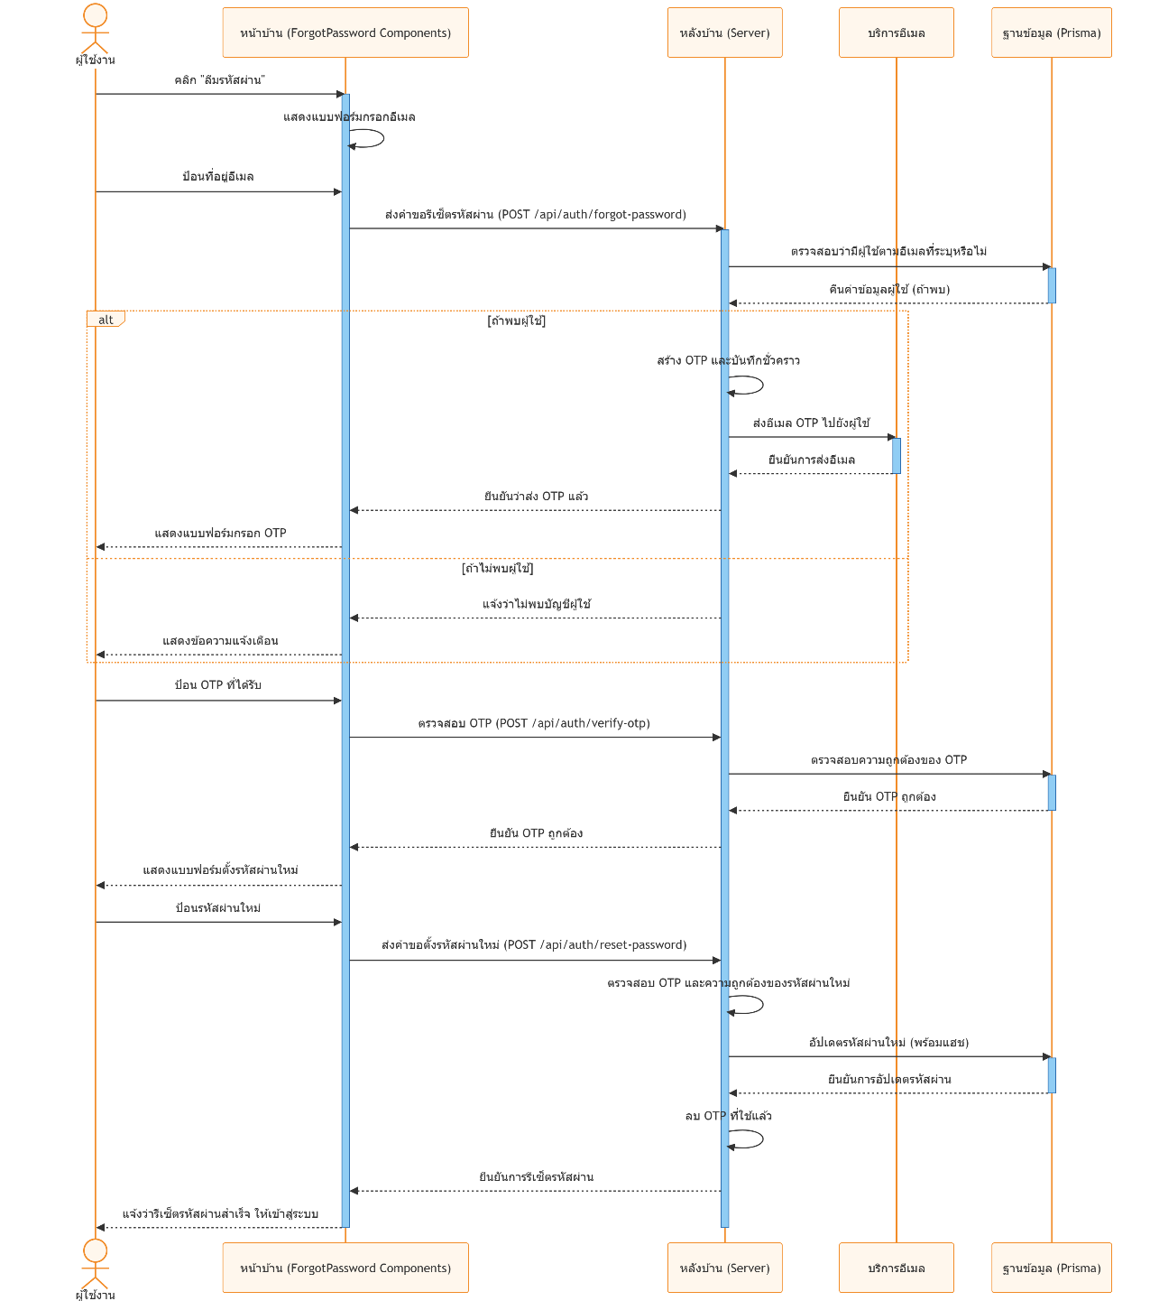
ไดแกรมนี้แสดงลำดับขั้นตอนของการรีเซ็ตรหัสผ่านในระบบ Safety Culture Survey โดยเริ่มจากผู้ใช้งานคลิกปุ่ม "ลืมรหัสผ่าน" และป้อนอีเมล จากนั้นระบบจะตรวจสอบข้อมูลในฐานข้อมูล และหากพบผู้ใช้ที่ตรงกับอีเมล ระบบจะสร้าง OTP และส่งไปยังอีเมลของผู้ใช้ ผู้ใช้ต้องกรอก OTP ที่ได้รับเพื่อยืนยันตัวตน ก่อนจะสามารถตั้งรหัสผ่านใหม่ได้ ระบบจะตรวจสอบความถูกต้องของข้อมูลในทุกขั้นตอนและอัปเดตรหัสผ่านใหม่ในฐานข้อมูลอย่างปลอดภัย
รูปที่ 4.10 ซีเควนซ์ไดอะแกรม ลำดับการรีเซ็ตรหัสผ่าน

4.6 การออกแบบฐานข้อมูล
แพลตฟอร์มสำรวจวัฒนธรรมความปลอดภัยของบริษัทมีการออกแบบฐานข้อมูลโดยอ้างอิงจากการ
วิเคราะห์และออกแบบระบบจากเนื้อหาที่กล่าวไว้ในข้างต้น โดยใช้เครื่องมือ ดาต้าดิกชันนารี (Data
Dictionary) และ แผนผังแสดงความสัมพันธ์ระหว่างเอนทิตีหรือกลุ่มข้อมูล (ER Diagram)
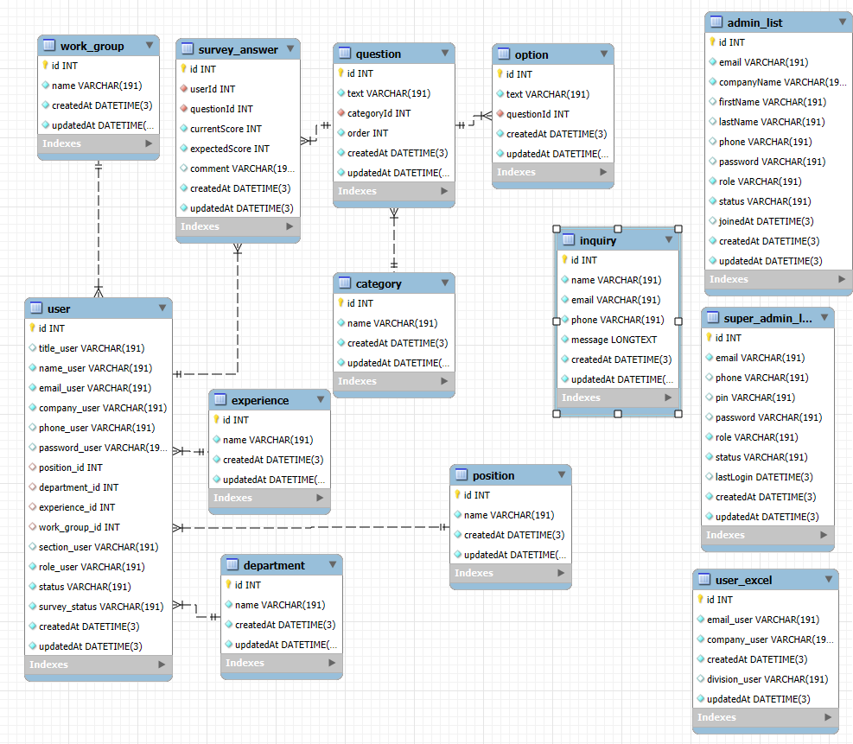
รายละเอียดดังนี้
รูปที่ 4.11 ตารางแสดงความสัมพันธ์

4.7 ดาต้าดิกชันนารี (Data Dictionary)
เป็นตารางแสดงรายละเอียดของตารางในระบบฐานข้อมูล เพื่อให้ทราบว่าในฐานข้อมูลมีการ
จัดเก็บข้อมูลอย่างไร และง่ายต่อการเพิ่ม ลบและแก้ไข ในอนาคต ในระบบประกอบไปด้วยตาราง
ต่างๆ ดังนี้
ตารางที่ 4.4 แสดงดาต้าดิกชันนารีของตาราง user_excel
ลำดับ | ชื่อคอลัมน์ | Data Type | คีย์ | รายละเอียด | ตัวอย่างข้อมูล
1 | id | Int | PK | รหัสประจำผู้ใช้ | 1
2 | email_user | String | UQ | อีเมลผู้ใช้ (ไม่ซ้ำ) | user@test.com
3 | company_user | String | - | ชื่อบริษัท | ABC จำกัด
4 | division_user | String | - | ฝ่าย/แผนก | วิศวกรรม
5 | createdAt | DateTime | - | วันที่และเวลาสร้างข้อมูล | 2024-01-01 10:00
6 | updatedAt | DateTime | - | วันที่และเวลาที่แก้ไขข้อมูลล่าสุด | 2024-01-01 10:00
ตารางที่ 4.5 แสดงดาต้าดิกชันนารีของตาราง employee
ลำดับ | ชื่อคอลัมน์ | Data Type | คีย์ | รายละเอียด | ตัวอย่างข้อมูล
1 | id | Int | PK | รหัสผู้ใช้ | 10
2 | title_user | String | - | คำนำหน้าชื่อ | นาย
3 | name_user | String | - | ชื่อ–นามสกุล | ธันวา ชัยรัตนานนท์
4 | email_user | String | UQ | อีเมลผู้ใช้ | user@test.com
5 | company_user | String | - | ชื่อบริษัท | ABC จำกัด
6 | phone_user | String | - | เบอร์โทรศัพท์ | 0812345678
7 | password_user | String | - | รหัสผ่าน (เข้ารหัส) | ********
8 | position_id | Int | FK | รหัสตำแหน่งงาน (FK → POSITION.id) | 2 (ผู้จัดการ)
9 | department_id | Int | FK | รหัสสายงาน (FK → DEPARTMENT.id) | 1 (Engineering)
10 | work_group_id | Int | FK | รหัสประสบการณ์ (FK → EXPERIENCE.id) | 2 (Maintenance)
11 | experience_id | Int | FK | รหัสกลุ่มงาน (FK → WORK_GROUP.id) | 3 (5–10 ปี)
12 | section_user | String | - | ฝ่าย/แผนก | แผนกผลิต
13 | role_user | String | - | บทบาทผู้ใช้ | user
14 | status | String | - | สถานะของผู้ใช้งาน เช่น registered, active, inactive | active
15 | survey_status | String | - | สถานะการทำแบบประเมิน เช่น not_started, in_progress, done | done
16 | createdAt | DateTime | - | วันที่สร้าง | 2024-01-01
17 | updatedAt | DateTime | - | วันที่แก้ไขล่าสุด | 2024-01-10

ตารางที่ 4.6 แสดงดาต้าดิกชันนารีของตาราง super_user_list
ลำดับ | ชื่อคอลัมน์ | Data Type | คีย์ | รายละเอียด | ตัวอย่างข้อมูล
1 | id | Int | PK | รหัส Super User | 1
2 | email | String | UQ | อีเมล(ไม่ซ้ำกัน) | superuser@test.com
3 | companyName | String | - | บริษัท | ABC จำกัด
4 | firstName | String | - | ชื่อ | สมชาย
5 | lastName | String | - | นามสกุล | ใจดี
6 | phone | String | - | เบอร์โทร | 0899999999
7 | password | String | - | รหัสผ่าน | ********
8 | role | String | - | บทบาท | Super User
9 | status | String | - | สถานะของผู้ดูแลระบบ (PENDING = ยังไม่ยืนยันตัวตน, ACTIVE = ยืนยันตัวตนแล้ว) | ACTIVE
10 | joinedAt | DateTime | - | วันที่ยืนยันตัวตน | 2024-01-05
11 | createdAt | DateTime | - | วันที่สร้าง | 2024-01-01
12 | updatedAt | DateTime | - | วันที่แก้ไข | 2024-01-10

ตารางที่ 4.7 แสดงดาต้าดิกชันนารีของตาราง admin_list
ลำดับ | ชื่อคอลัมน์ | Data Type | คีย์ | รายละเอียด | ตัวอย่างข้อมูล
1 | id | Int | PK | รหัส | 1
2 | email | String | UK | อีเมล(ไม่ซ้ำกัน) | super@test.com
3 | phone | String | - | เบอร์โทร | 0800000000
4 | pin | String | - | รหัส PIN | 1234
5 | password | String | - | รหัสผ่าน | ********
6 | role | String | - | บทบาท | Admin
7 | status | String | - | สถานะของผู้ใช้งาน (PENDING = ยังไม่ยืนยันตัวตน, ACTIVE = ยืนยันตัวตนแล้ว) | ACTIVE
8 | lastLogin | DateTime | - | เข้าระบบล่าสุด | 2024-01-15
9 | createdAt | DateTime | - | วันที่สร้าง | 2024-01-01
10 | updatedAt | DateTime | - | วันที่แก้ไข | 2024-01-15

ตารางที่ 4.8 แสดงดาต้าดิกชันนารีของตาราง category
ลำดับ | ชื่อคอลัมน์ | Data Type | คีย์ | รายละเอียด | ตัวอย่างข้อมูล
1 | id | Int | PK | รหัสหมวดหมู่คำถาม | 1
2 | name | String | - | ชื่อหมวดหมู่ของแบบประเมิน | Task Familiarity
3 | createdAt | DateTime | - | วันที่สร้าง | 2024-01-01
4 | updatedAt | DateTime | - | วันที่แก้ไข | 2024-01-05

ตารางที่ 4.9 แสดงดาต้าดิกชันนารีของตาราง question
ลำดับ | ชื่อคอลัมน์ | Data Type | คีย์ | รายละเอียด | ตัวอย่างข้อมูล
1 | id | Int | PK | รหัสคำถามในแบบประเมิน | 1
2 | text | String | - | ข้อความคำถาม | ท่านเข้าใจงาน
3 | categoryId | Int | FK | อ้างอิง Category | 1
4 | order | Int | - | ลำดับคำถาม | 1
5 | createdAt | DateTime | - | วันที่สร้าง | 2024-01-01
6 | updatedAt | DateTime | - | วันที่แก้ไข | 2024-01-02

ตารางที่ 4.10 แสดงดาต้าดิกชันนารีของตาราง option
ลำดับ | ชื่อคอลัมน์ | Data Type | คีย์ | รายละเอียด | ตัวอย่างข้อมูล
1 | id | Int | PK | รหัสตัวเลือก | 1
2 | text | String | - | ข้อความตัวเลือก | มากที่สุด
3 | questionId | Int | FK | อ้างอิงคำถาม อ้างอิงจากตาราง QUESTION | 1
4 | createdAt | DateTime | - | วันที่สร้าง | 2024-01-01
5 | updatedAt | DateTime | - | วันที่แก้ไข | 2024-01-01

ตารางที่ 4.11 แสดงดาต้าดิกชันนารีของตาราง survey_answer
ลำดับ | ชื่อคอลัมน์ | Data Type | คีย์ | รายละเอียด | ตัวอย่างข้อมูล
1 | id | Int | PK | รหัสคำตอบ | 1
2 | userId | Int | FK | รหัสผู้ใช้งาน อ้างอิงจากตาราง USER | 10
3 | questionId | Int | FK | รหัสคำถาม อ้างอิงจากตาราง QUESTION | 1
4 | currentScore | Int | - | คะแนนปัจจุบัน (1–5) | 4
5 | expectedScore | Int | - | คะแนนคาดหวัง | 5
6 | comment | String | - | ความคิดเห็นเพิ่มเติม | ต้องการอบรมเพิ่ม
7 | createdAt | DateTime | - | วันที่สร้าง | 2024-01-02
8 | updatedAt | DateTime | - | วันที่แก้ไข | 2024-01-02

ตารางที่ 4.12 แสดงดาต้าดิกชันนารีของตาราง Inquiry
ลำดับ | ชื่อคอลัมน์ | Data Type | คีย์ | รายละเอียด | ตัวอย่างข้อมูล
1 | id | Int | PK | รหัสการติดต่อ | 1
2 | name | String | - | ชื่อผู้ติดต่อ | สมศรี ใจงาม
3 | email | String | - | อีเมล | contact@test.com
4 | phone | String | - | เบอร์โทร | 0822222222
5 | message | LongText | - | ข้อความสอบถาม | ขอรายละเอียดโครงการ
6 | createdAt | DateTime | - | วันที่สร้าง | 2024-01-03
7 | updatedAt | DateTime | - | วันที่แก้ไข | 2024-01-03

ตารางที่ 4.13 แสดงดาต้าดิกชันนารีของตาราง department
ลำดับ | ชื่อคอลัมน์ | Data Type | คีย์ | รายละเอียด | ตัวอย่างข้อมูล
1 | id | Int | PK | รหัสสายงาน | 1
2 | name | String | - | ชื่อสายงานภายในองค์กร | Engineering
4 | createdAt | DateTime | - | วันที่สร้าง | 2024-01-03
5 | updatedAt | DateTime | - | วันที่แก้ไข | 2024-01-03

ตารางที่ 4.14 แสดงดาต้าดิกชันนารีของตาราง experience
ลำดับ | ชื่อคอลัมน์ | Data Type | คีย์ | รายละเอียด | ตัวอย่างข้อมูล
1 | id | Int | PK | รหัสช่วงประสบการณ์การทำงาน | 1
2 | name | String | - | ช่วงประสบการณ์การทำงานของพนักงาน | 5 – 10 ปี
4 | createdAt | DateTime | - | วันที่สร้าง | 2024-01-03
5 | updatedAt | DateTime | - | วันที่แก้ไข | 2024-01-03
ตารางที่ 4.15 แสดงดาต้าดิกชันนารีของตาราง position
ลำดับ | ชื่อคอลัมน์ | Data Type | คีย์ | รายละเอียด | ตัวอย่างข้อมูล
1 | id | Int | PK | รหัสตำแหน่งงาน | 1
2 | name | String | - | ชื่อตำแหน่งงานของพนักงาน | ผู้จัดการแผนก
4 | createdAt | DateTime | - | วันที่สร้าง | 2024-01-03
5 | updatedAt | DateTime | - | วันที่แก้ไข | 2024-01-03
ตารางที่ 4.16 แสดงดาต้าดิกชันนารีของตาราง department
ลำดับ | ชื่อคอลัมน์ | Data Type | คีย์ | รายละเอียด | ตัวอย่างข้อมูล
1 | id | Int | PK | รหัสกลุ่มงาน | 1
2 | name | String | - | ชื่อกลุ่มงานภายในองค์กร | Operation
4 | createdAt | DateTime | - | วันที่สร้าง | 2024-01-03
5 | updatedAt | DateTime | - | วันที่แก้ไข | 2024-01-03

4.8 การออกแบบและแสดงผล (User Interface)
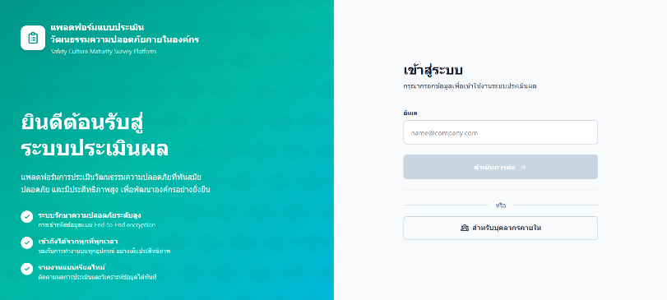
- Login Page: กรอกอีเมล
รูปที่ 4.12 หน้าเข้าสู่ระบบ

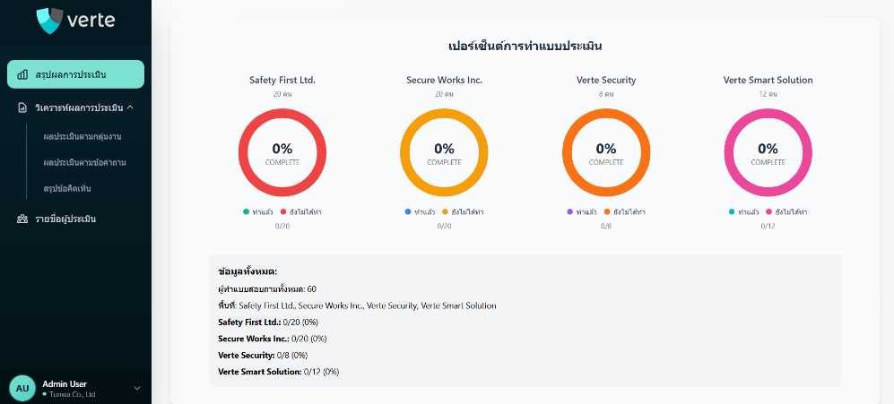
- Dashboard (Super User): แสดงจำนวนผู้ทำ/ไม่ทำ, ค่าเฉลี่ยคะแนน, กราฟเปรียบเทียบ

รูปที่ 4.13 แสดงจำนวนผู้ทำ/ไม่ทำ, ค่าเฉลี่ยคะแนน, กราฟเปรียบเทียบ

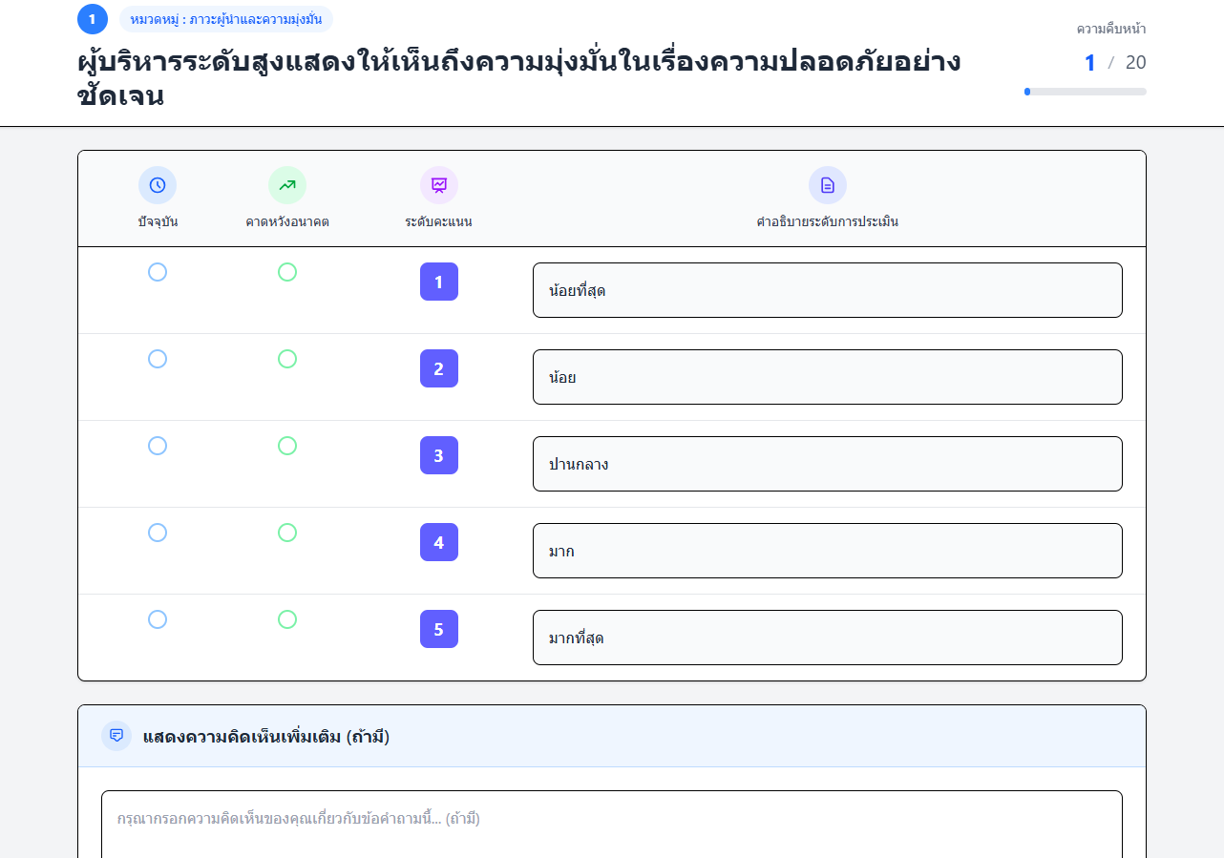
- Assessment Form (Employee): แบบฟอร์มทำแบบประเมิน

รูปที่ 4.14 แบบฟอร์มทำแบบประเมิน 20 ข้อ

- Report Page (Super User): ตาราง + กราฟสรุปผล
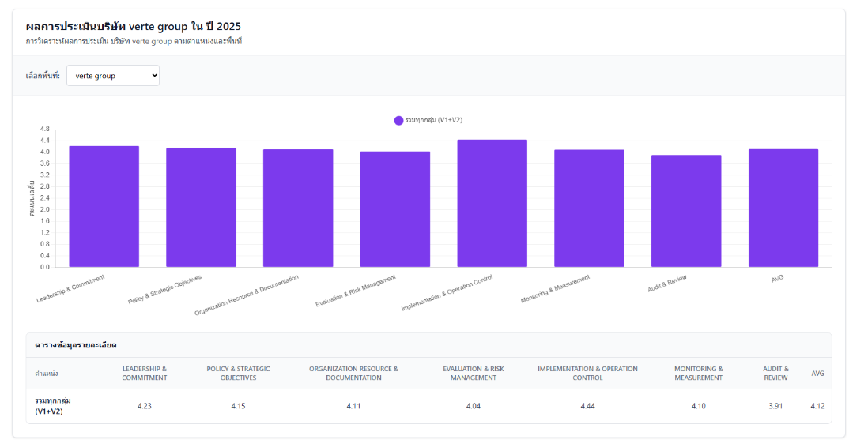
รูปที่ 4.15 ตาราง + กราฟสรุปผล

